# A. WORD COUNT

## 1. Crear ficheros de texto en la máquina Ubuntu



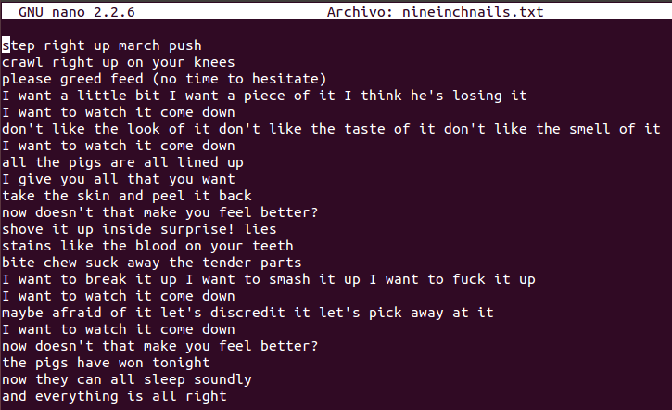



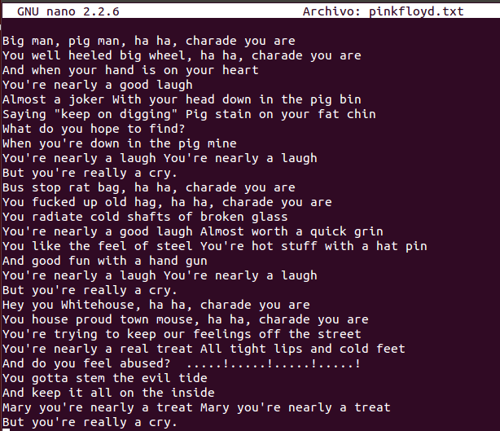



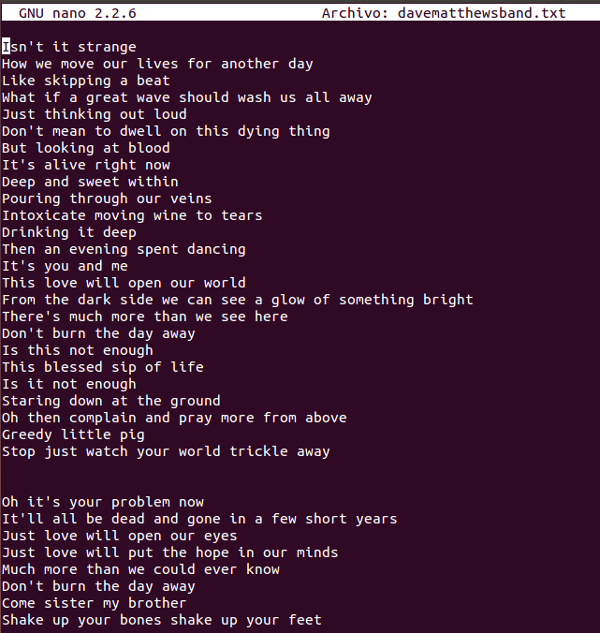

## 2. Subir los ficheros a HDFS





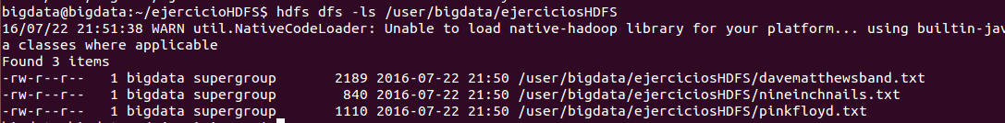

## 3. Ejecutar un word count y resolver las preguntas del formulario.

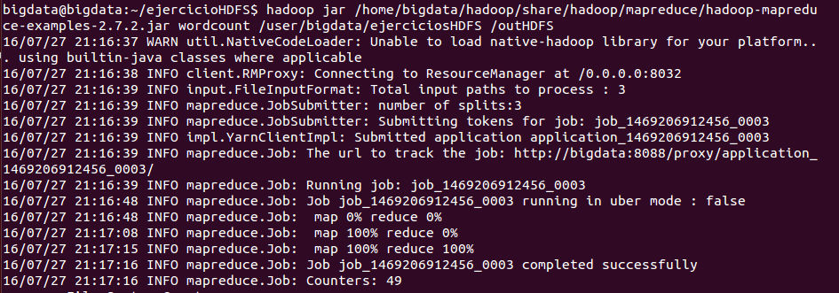

#### Acceder al jobhistory e indicar los valores de "Status" y "Map Total" del job con el nombre "word count"



Status = SUCCEEDED

Map Total = 3

#### Palabra que se repite más veces

Ejecutamos el siguiente código:



Resultado:

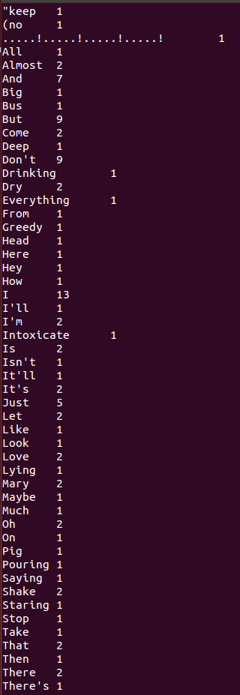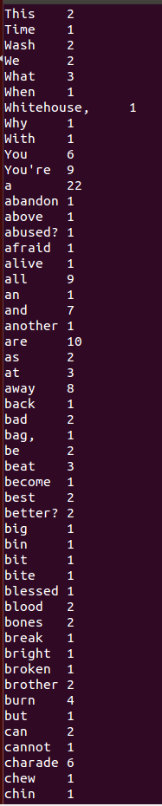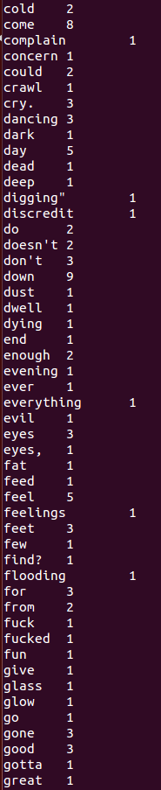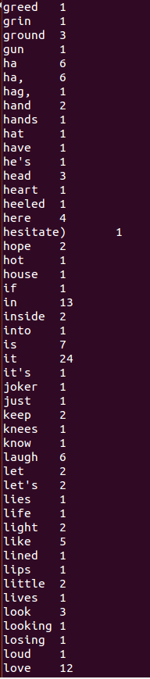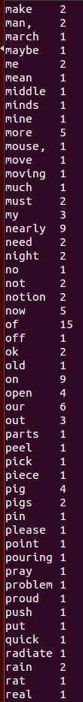

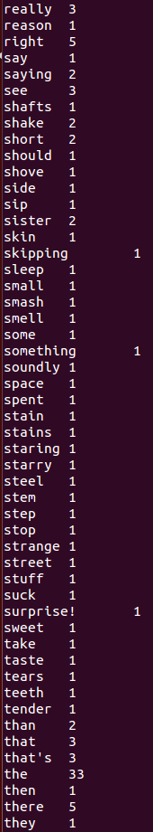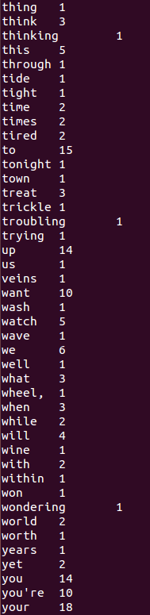

“the” se repite 33 veces.

#### Palabra que se repite 6 veces

Estas palabras se repiten 6 veces:

we

You

charade

ha

laugh

our

#### Cuántas veces aparece la palabra eyes

Se repite 3 veces.

# B. SUDOKU

## 4. Ejecutar el programa sudoku con los siguientes parámetros:

Fichero:

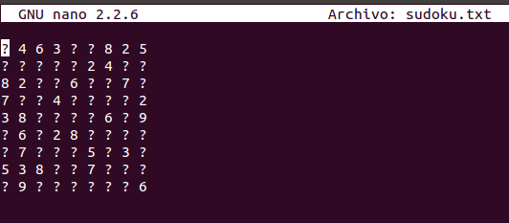

Soluciones:

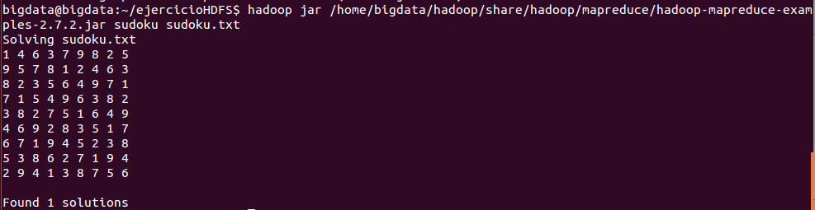

# C. PI

## 5. Ejecutar el programa "pi" con los siguientes parámetros de entrada e indicar el valor devuelto.

## - Programa: pi

## - Nº de mapeos: 2

## - Nº de muestras por mapeo: 4

Ejecutamos el programa:

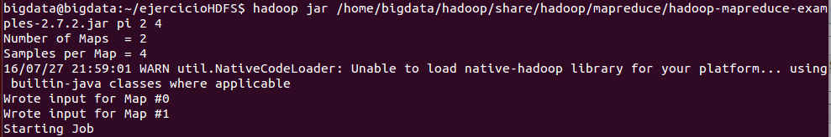

Salida:



## 6. Ejecutar el programa "pi" con los siguientes parámetros de entrada e indicar el valor devuelto.

## - Programa: pi

## - Nº de mapeos: 5

## - Nº de muestras por mapeo: 10

Ejecutamos el programa:

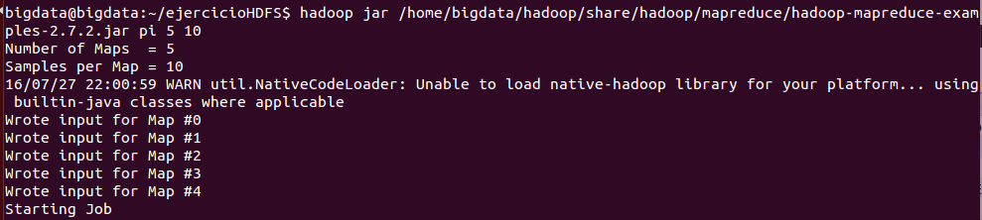

Salida:

